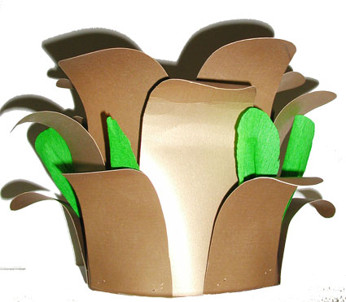

Couronne brésilienne

Bricolage enfant pour fabriquer une couronne inspiré du carnaval brésilien
Activité pour réaliser un accessoire de déguisement : une couronne brésilienne pour accompagner un déguisement de danseuse brésilienne.

Voir les instructions >>

Les apports du bricolage
- Développer la dextérité
- Développer sa créativité
- Préparer un déguisement brésilien pour le carnaval

Fournitures pour la couronne :
- Du papier cartonné jaune ou doré
- Du papier crépon vert
- De la colle ou une agrafeuse
- Des ciseaux
- Le modèle de pétale
- Un collant de couleur assortie

Réalisation de la couronne brésilienne
Selon son âge aidez votre enfant à :
- Découper des pétales dans le papier cartonné doré ou jaune en utilisant le modèle de pétale de jupe
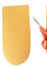
- Découper une bande papier cartonné de 5 cm sur 70 à 80 cm de long (suivant le tour de taille de votre enfant) - vous pouvez aussi attacher deux bandes bout à bout
- Rouler l'extrémité des pétales sur un manche de gros pinceau
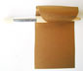
- Agrafer un premier rang de pétale sur la ceinture de la taille

- Agrafer un second rang de pétales en les intercalant avec le rang précédent
cliquer pour voir en grand
- Découper des petites pétales dans le papier crépon vert
- Froncer le haut des pétales et les agrafer entre les pétales du second rang
cliquer pour voir en grand
- Agrafer un troisième rang de pétales.

- Ajuster la couronne au tour de tête de votre enfant et fermez la couronne.
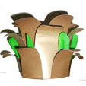 | Cliquer sur la photo pour voir en grand | 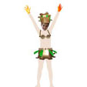
- La couronne peut compléter la jupe brésilienne et le top brésilien !

